OLIMPÍADAS ESTOCOLMO 1912

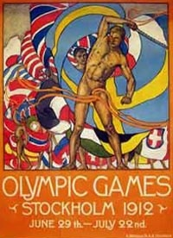

Abertura: 5 de maio de 1912
Encerramento: 27 de julho de 1912
Participaram dos Jogos 2.416 atletas (57 mulheres e 2.359 homens) de 24 países.
Modalidades disputadas:
Atletismo - Cabo de Guerra* - Ciclismo - Esgrima - Futebol - Ginástica Artística - Hipismo - Luta Greco-Romana - Natação - Pentatlo Moderno - Pólo Aquático - Remo - Saltos Ornamentais - Tênis - Tiro - Vela

